B. Draft Artikel Ilmiah

PENGEMBANGAN MODEL PEMANFAATAN LUMPUR LAPINDO
DAN ABU GUNUNG MERAPI SEBAGAI BAHAN BAKU PEMBUATAN KERAMIK SENI EARTHENWARE DAN STONEWARE

Kasiyan
B Muria Zuhdi
Regina Tutik Padmaningrum

Abstrak
Tujuan penelitian ini adalah untuk mengembangkan model atau prototype pemanfaatan lumpur Lapindo dan abu gunung Merapi sebagai bahan baku pembuatan keramik seni multiteknik berbasis earthenware maupun stoneware.
Pendekatan yang digunakan dalam penelitian ini adalah Research and Development, khususnya modelnya Gall, Gall, & Borg, yang penerapannya dengan jalan mengkombinasikan antara penelitian kuantitatif dan kualitatif. Adapun langkah-langkah yang dilakukan dalam penelitian ini adalah: 1) studi pendahuluan (define); 2) perancangan (design); 3) pengembangan (development); 4) validasi; dan 5) sosialisasi/desiminasi (desiminate) hasil.
Hasil penelitian tahun pertama ini adalah sebagai berikut. 1) campuran lumpur Lapindo dan abu gunung Merapi dapat difungsikan sebagai bahan baku untuk pembuatan keramik seni dengan kompisisi minimal 70% lumpur Lapindo dan 30% abu Gunung Merapi. Namun, untuk formula campuran yang ideal untuk kategori earthenware adalah lumpur Lapindo 60% dan abu gunung Merapi 40%, dan untuk kategori stoneware adalah lumpur Lapindo 50% dan abu gunung Merapi 50%.

Kata-kata kunci: pengembangan, lumpur Lapindo, abu Gunung Merapi, bahan baku, keramik seni.

Abstract
This particular study aims at developing model of Lapindo mud and Merapi ash utilization as raw materials of the making of multitechnical ceramic on the basis of earthenware and stoneware.
The main underlying appoach applied within this study, is the Research Development model proposed by Gall, Gall and Borg (2003) which was carried out by combining the quantitative and the qualitative techniques. This study was conducted through various steps, namely: 1) introductionary study (define), 2) panning (design), 3) development, 4)validation, and 5) dessimination of the the results.
The results of the first year study are as the followings. 1) the mixture of Lapindo mud and Merapi ash can be used as the raw materials for making ceramic with the minimum mixture of 70% Lapindo Sidoarjo mud and 30% of Merapi ash. And the ideal mixture for making the earthenware category is 60% of lapindo mud and 405 of Merapi ash, while for the ategory of stoneware needs a mixture consisting of 50% Lapindo mud and 50% merapi ash.

Keywords: Lapindo mud, Merapi ash, raw materials, ceramics.

Pengantar
Sebagaimana diketahui, jutaan meter kubik luapan lumpur Lapindo Sidoarjo sebagai akibat bencana sejak 27 Mei 2006 yang lalu, telah terjadi bencana alam berupa banjir lumpur panas Lapindo Sidoarjo, yang telah mengakibatkan kerugian luar biasa dan lintas bidang sifatnya, baik ekonomi maupun sosial budaya yang kompleks. Bencana ini telah mengakibatkan adanya luapan lumpur yang volumenya telah mencapai jutaan meter kubik, dan sampai saat ini sangat sulit untuk diatasi. Berbagai studi tentang penanganan lumpur tersebut, selama ini lebih banyak terkait dengan dimensi persoalan medis dan ekologis, di samping beberapa penelitian yang sudah mengarah pada pemanfaatannya secara praktis. Beberapa penelitian tentang pemanfaatan lumpur Lapindo secara praktis ini, yang cukup mengedepan selama ini adalah untuk mendukung sebagai bahan bangunan, misalnya batu-bata, semen, batako, paving block, dan genteng. Demikian juga halnya dengan kasus abu gunung Merapi di Yogyakarta, yang volumenya juga mencapai jutaan meter kubik, hasil dari erupsi tahun 2006 dan 2010 yang lalu. Selama ini pemanfaatannya tak lebih sebagai bahan campuran untuk bahan bangunan, dan belum ada penelitian lain yang mengarah pada nilai lebih terutama secara ekonomis.
Padahal dari studi-studi kecil pendahuluan yang pernah ada dan dilakukan, ada semacam dugaan kuat tentang potensi kedua material tersebut, yakni lumpur Lapindo dan abu gunung Merapi untuk dimanfaatkan sebagai bahan baku untuk industri keramik seni. Pemanfaatan untuk kategori ini akan mempunyai nilai ekonomi yang jauh lebih tinggi, jika dibandingkan dengan pemanfaatan yang ada selama ini.
Berdasarkan analisis tersebut, maka penelitian tentang pemanfaatan lumpur Lapindo dan abu gunung merapi sebagai bahan baku keramik seni multiteknik berbasis earthenware maupun stoneware, yang diharapkan berdampak positif yang signifikan baik secara ekonomi, medis, maupun ekologis. Terkait dengan hal itulah, maka kajian ini hendak menyajikan hasil penelitian berupa pengembangan model atau prototype pemanfaatan lumpur Lapindo dan abu gunung Merapi sebagai bahan baku pembuatan keramik seni multiteknik berbasis earthenware maupun stoneware.

Kajian Pustaka
Pengertian Tanah Liat
Dikemukakan oleh Ambar Astuti (1997:13), bahwa tanah liat dalam istilah Jawa disebut lempung adalah suatu zat yang terbentuk dari kristal-kristal kecil yang terbentuk dari mineral-mineral yang disebut kaolinit. Bentuknya seperti lempengan-Iempengan kecil berbentuk segi enam dengan permukaan datar. Bila dicampur dengan air mempunyai sifat plastis, mudah dibentuk, dengan kristal-kristal ini meluncur di atas satu dengan yang lain dengan air sebagai pelumasnya. Dilihat dari sudut ilmu kimia, tanah liat termasuk hidrosilikat alumina dan dalam keadaan murni mempunyai rumus: Al₂O₃ 2SiO₂ 2H₂O, dengan perbandingan berat dari unsur-unsurnya: 47 % Oksida Silica (SiO₂), 39 % Oksida Alumina (Al₂O₃), dan 14%Air (H₂O).
Sedangkan menurut Ensiklopedia Indonesia yang ditulis oleh Mulia dan Hidding (tanpa tahun:1315), terkait dengan tanah liat disebutkan sebagai bahwa tanah liat terjadi dari bahan-bahan yang mengandung feldspard karena batuan-batuan tersebut dimakan hari. Kalau tanah liat banyak ferry oxida dan pasirnya, maka tanah tersebut dinamakan lempung.

Jenis Tanah Liat
Berdasarkan proses pembentukannya secara umum tanah liat dapat dibedakan menjadi 2 jenis, yaitu:
1. Tanah liat residu (tanah liat primer), yaitu tanah liat yang terdapat pada tempat di mana tanah liat tersebut terjadi, dengan kata lain tanah liat tersebut belum berpindah tempat sejak terbentuknya. Sebagian merupakan hassil pelapukan dari batuan keras seperti basalt/andesit akan memberikan lempung merah, sedangkan granit akan memberikan lempung putih. Tanah liat residu ini mempunyaisifat-sifat:
- Berbutir kasar bercampur batuan asal yang belum lapuk
- Berentuk bongkahan/batuan.
- Warna putih, putih kusam.
- Suhu bakar tinggi (1300°C-1450°C atau lebih).
- Tidak plastis (rapuh) contoh: feldspar, kaolin, dan kwarsa.
2. Tanah liat endapan (tanah liat sekunder), yaitu tanah liat yang dipindahkan oleh air, angin, gletser dan sebagainya dari tempat batuan induk. Tanah liat ini juga disebut batuan sedimen, karena pada umumnya setelah terbentuk dari batuan keras tanah liat akan diangkut oleh air, angin dan diendapkan di suatu tempat yang lebih rendah, seperti lembah sungai, tanah rawa, tanah danau. Sifat tanah liat ini adalah:
- Kurang murni, karena tercampur oleh unsur-unsur lain pada waktu perpindahandari tempat asal.
- Berbutir lebih halus.
- Lebih plastis.
- . Warna kuning muda, kuning kecoklatan,coklat tua, abu-abu, dan kehitaman.
- Suhu bakar rendah (800°C-11OO°C).

Sifat Phisis Tanah Liat
Sifat-sifat phisis tanah liat (Iempung) dalam keadaan mentah, menentukan kegunaan, kenyataan bahwa lempung yang basah dapat di bentuk bila di keringkan bentuk tidak berubah, dan bila dibakar pada temperatur cukup tinggi lebih kurang 900°C-1000°C, akan membentuk benda yang padat dan keras. Sifat-sifat phisis tanah liat lempung yang penting untuk diperhatikan atau diuji sebelumdifungsikan sebagai bahan baku pembuatan keramik seni adalah, terkait dengan persoalan keplastisan, penyusutan baik kering maupun bakar, vitrifikasi (kematangan suhu bakar), dan porositasnya.
Plastisitas adalah sifat yang memungkinkan lempung basah dapat dibentuk tanpa retak-retak dan bentuk tersebut tetap konsisten, setelah gaya pembentuknya dihiiangkan. Sifat ini memungkinkan lempung dapat diberi bentuk menurut keinginan. maka keplastisan juga berarti workability.
Terkait dengan penyusutan tanah liat, identik dengan variasi jumlah air yang diperlukan untuk menimbulkan keplastisannya. Makin tinggi keplastisan suatu tanah liat, makin banyak air terabsorbsi, serta air selaput makin tebal, maka akan semakin besar pula susut keringnya. Pada waktu proses pengeringan tanah akan terjadi pengeluaran air, air-air yang menyelimuti butir-butir tanah liat secara berangsur menyingkir, dan hal ini memungkinkan butir-butir tersebut mendekat satu sama lain. Setelah air selaput tersebut habis, maka jenis air tersebut yang menimbulkan susut kering. Jenis air yang masih tersisa dinamakan air pori, dan sifatnya tidak menimbulkan susut. Sisa air yang masih terikat secara mekanis ini, hanya dapat dihilangkan setelah dipanaskan hingga 110°C (Sugiyono dan Sukirman, 1979:16). Selain susut kering, jenis penyusutan lain yang perlu juga diukur adalah susut bakar. Penyusutan bakar suatu tanah liat adalah suatu besaran yang dapat diukur tentang menyusutnya (ukuran) benda, setelah dilakukan pembakaran. Hal itu bukan karena menguapnya air bebas, tetapi karena adanya perubahan sifat-sifat kimia dan fisika tanah liat menjadi keramik secara permanen. Seperti diketahui, tanah liat lunak bila tercampur air mudah terurai dan plastis, tetapi setelah dibakar menjadi keras membatu dan kedap air serta ukurannya menyusut, dibandingkan dengan ukuran pada waktu sebelum dibakar. Seberapa besar penyusutan setiap jenis tanah liat bervariasi, seperti yang dikemukakan oleh McKee (1984:5), bahwa penyusutan bakar suatu tanah liat paling sedikit 8% sampai yang paling ekstrem 25%, tetapi untuk penyusutan bakar tanah liat (earthenware) yang baik, tidak lebih darl 12%.
Kemudian yang dimaksud dengan vitrifikasi (suhu kematangan) ialah, suhu di mana benda yang dibakar mengalami proses vitrifikasi, sehingga kandungan silika bebas yang ada di dalam massa tanah liat mulai melebur/menggelas, dan hasil leburan mengisi sebagian atau seluruh rongga pori-pori. Pada proses pendinginan, massa yang telah mengalami vitrifikasi menjadi keras, padat, dan kedap air. Hal ini seperti yang ditulis Astuti (1997: 17), yaitu bahwa yang dinamakan penggelasan sebenarnya adalah suatu proses pencairan, di mana bagian-bagian tertentu dari tanah liat mulai mencair menjadi gelas. Jika waktu dan suhu pembakaran bertambah, maka bagian-bagian yang mencair tadi sedikit demi sedikit melarutkan sisa komposisi tanah liat itu. Penggelasan dan ikatan-ikatan unsur inilah, yang memberikan sifat keras bagaikan batu kepada tanah liat yang di bakar itu. Tingkat kematangan yang menyangkut kekerasan, kepadatan, daya serap air atau keporian dan susut bakar untuk setiap jenis tanah liat baik gerabah (earthenware), stoneware atau porselin berbeda-beda. Untuk kategori earthenware biasanya suhu tertingginya maksimal sampai 1100°C, sementara itu untuk stoneware titik matangnya mulai 1200°C.
Terakhir, terkait dengan porositas adalah kemampuan badan tanah liat yang telah dibakar untuk menyerap air melalui pori-pori. Kadar porositas dapat dihitung melalui proses perebusan dan perendaman benda uji di waktu tertentu. Sifat porous karena tanah liat mengandung partikel-partikel pembentuk tanah yang terdiri dari partikel halus dan partikel kasar. Perbandingan dan besar butir dalam tanah sangat mempengaruhi sifat tanah tersebut (Charles, 1984:6).

Perbedaan Keramik Seni Earthenware dan Stoneware
Keramik seni yang berbasis ‘earthenware’ adalah kategori keramik yang pembuatannya menggunakan pembakaran dengan suhu berkategori rendah, yakni sekitar 1000⁰C-1200⁰C (Amber, 2008:9; Reason, 2010:9). Suhu rendah ini untuk menghindari badan keramik menjadi bengkok atau meleleh. Sifat-sifat keramik seni kategori ini di antaranya adalah: kerapatan badannya rendah dan peresapan airnya tinggi, kira-kira 10% (Alexander, 2000:40). Istilah ‘earthenware’ itu sendiri berasal dari Bahasa Inggris yang arti sederhananya disamakan dengan tembikar. Sementara itu, keramik seni yang berbasis ‘stoneware’ merupakan keramik seni yang dibuat dengan menggunakan pembakaran dengan suhu tinggi, yakni sekitar 1200⁰C-1300⁰C atau 1200⁰C ke atas. Sifat bahan yang dikandung dalam keramik seni ‘stonewar’ memiliki titik lebur yang lebih tinggi, jika dibandingkan dengan yang ‘earthenware’, sehingga sifat-sifat badan atau bodinya kuat sekali, kerapatannya juga tinggi, serta peresapan airnya rendah, yakni 1%-2% (Rawson, 1984:25; 48; 49; Cosentino, 1990; Christy & Pearch. 1991; De Weal, 1999; Alexander, 2000:81-82; Astuti, 2008). Tipologi keramik berbasis ‘stoneware’ ini, karenanya sejak sangat lama populer di masyarakat difungsikan sebagai benda-benda atau perabotan pecah belah untuk perlengkapan rumah tangga, misalnya untuk perabotan makan dan minum (Triplett, 2000:22; 25; Harper, 2001:20; Bengisu, 2001:450;); yang cara membuatnya terutama dengan menggunakan finishing teknik glassir (Burleson, 2003:45).

Metode Penelitian
Pendekatan yang digunakan dalam penelitian ini secara keseluruhan adalah penelitian pengembangan (research and development/R&D) yang diadaptasi dari modelnya Gall, Gall, & Borg (2003). Penerapan model R&D-nya Gall, Gall, & Borg ini dengan cara mengkombinasikan antara pendekatan kuantitatif dan kualitatif dan sifanya longitudinal. Dikatakan longitudinal, karena penelitian ini sifanya berkelanjutan, untuk jangka waktu yang relatif panjang (Muhadjir, 2002:34), yang dalam konteks ini direncanakan selama dua tahun. Pendekatan ini digunakan untuk mengembangkan sistem teknologi pemanfaatan lumpur Lapindo dan abu gunung Merapi sebagai bahan baku keramik seni multiteknik berbasis ‘earthenware’ dan ‘stoneware’.
Adapun langkah-langkah yang dilakukan dalam penelitian ini adalah sebagai berikut. 1) Studi pendahuluan (define) tentang kualitas material lumpur Lapindo dan abu gunung Merapi; 2) Perancangan (design), yakni merancang produk dan proses pengembangan; 3) Pengembangan (development), yakni mengembangkan sistem teknologi proses pemanfaatan lumpur Lapindo sebagai bahan baku keramik seni multiteknik berbasis earthenware dan stoneware; 4) dan Validasi.
Ada beberapa jenis data yang akan dikumpulkan dalam penelitian ini, dan sekaligus metode pengumpulan datanya sebagai berikut.
- Data tentang kandungan atau komposisi kimiawi material lumpur Lapindo dan abu gunung Merapi, akan diungkap dengan metode uji coba laboratorium.
- Data tentang komposisi campuran antara lumpur Lapindo dengan abu gunung Merapi, yang dilakukan dengan metode uji laboratorium.
- Data tentang pengembangan produk keramik seni multiteknik, berbasis earthenware dan stoneware, yang akan didapatkan melalui uji praktik di laboratorium/studio keramik.
Instrumen penelitian ini disesuaikan dengan karakter jenis data yang hendak dikumpulkan dalam pengembangan model keramik seni yang akan dilakukan, yang secara mendasar dibedakan antara data-data kuantitatif dan kualitatif. Untuk data-data yang sifanya kuantitatif, yakni terkait dengan berbagai data yang didapatkan dari hasil uji coba laboratorium, digunakan instrumen seperangkat alat uji atau tes laboratorium kimia dan studio keramik yang sesuai dengan substansi kualitas material yang hendak dicari. Sedangkan data-data kualitatif, yakni terutama terkait dengan serangkaian data-data pengujian tanah liat, yang akan dilakukan untuk mendapatkan komposisi material yang terbaik, untuk pengembangan model keramik seni multiteknik berbasis earthenware dan stoneware, dengan menggunakan instrumen pedoman observasi.
Penelitian ini bersifat uji coba pengembangan model, oleh karena itu data yang terkumpul secara simultan dianalisis dengan teknik deskriptif kuantitatif dan kualitatif. Data kuantitatif yang terkait dengan analisis kandungan kimiawi, akan dianalisis secara ‘Spektrofotometri Serapan Atom’. Sementara itu data kuantitatif terkait dengan pembuatan model dan prototype keramik seni, yang terkait dengan kualitas dan kuantitas campuran, akan dilakukan dengan analisis presentase deskriptif. Kemudian, untuk analisis data kualitatif secara keseluruhan, akan digunakan teknik analisis deskriptif modelnya Miles dan Huberman, yang dalam penerapannya dilakukan secara simultan, berlanjut, berulang, dan terus-menerus selama kegiatan penelitian berlangsung, yang di dalamnya tercakup tiga hal pokok, yakni, reduksi data, display (penyajian) data, dan penarikan kesimpulan atau verifikasi (Miles dan Huberman, 1992:15-21).

Hasil Penelitian dan Pembahasan
Pengujian Kandungan Kimiawi Lumpur Lapindo dan Abu Gunung Merapi
Jika diobservasi atau diamati secara fisik, lumpur Lapindo itu berwarna hitam keabu-abuan, kemudian sifatnya licin, plastis, yang disebabkan kemungkinan terdapat kandungan ‘kotoran’ (impurity) lain, misalnya minyak. Sementara itu, untuk abu pasir gunung Merapi berwarna hitam.
Berdasarkan hasil uji laboratorium terhadap lumpur Lapindo dan abu gunung Merapi, ditemukan kandungan beberapa logam dalam satuan ‘Ppm’ artinya part per million atau bagian per juta, mg/liter larutan. Untuk lumpur Lapindo, kandungan terbanyak adalah besi (Fe), yakni 77,3760, kemudian disusul alumunium (Al) sebesar 42,969, timbal sebesar 14,1600, silikon sebesar 11,423, mangan (Mn) sebesar 1,8715, dan tembaga sebesar 0,1181. Sedangkan untuk kandungan logam pada abu gunung Merapi, terbanyak juga besi, yakni sebesar 21,4850, kemudian silikon sebesar 10,848, Alumunium sebesar 7,187, timbal sebesar 0,9720, mangan sebesar 0,3673, dan tembaga sebesar 0,1060.

Pengujian Plastisitas
Berdasarkan hasil pengujian terhadap plastisitas tanha liat hasil campuran antara lumpur Lapindo dan abu gunung Merapi, ditemukan formula ideal (yang paling plastis), yakni campuran lumpur lapindo dan abu gungn Merapi, 40% dan 60%. Hasil uji coba keplastisan terhadap tanah liat hasil campuran dengan komposisi tersebut, menunjukkan tidak ditemukannya retak-retak, sehingga dapat dikatakan jenis tanah ini cukup plastis, dan dimungkinkan dapat dibuat sebagai bahan baku benda keramik.

Pengujian Penyusutan Kering dan Bakar
Berdasarkan data hasil pengukuran susut kering, dapat diungkapkan bahwa susut kering yang paling baik adalah pada formula perbandingan lumpur Lapindo dan abu gunung Merapi 40% dibanding 60%, yakni sebesar 4,88%. Kondisi susut kering tersebut, bahkan jauh lebih kecil jika dibandingkan dengan kebanyakan susut kering tanah pada umumnya, yakni paling sedikit 8% -12 %. Terkait dengan pengujian susut kering ini perlu disampaikan juga bahwa proses pengeringan sampel lumpur Lapindo memerlukan waktu yang cukup lama (lebih dari 5 hari) pada suhu kamar. Hal ini kemungkinan disebabkan impurity kandungan minyak pada sampel dan mineral pemlastis dengan kandungan tinggi.
Sementara itu, untuk hasil pengukuran susut bakar untuk formula perbandingan campuran lumpur Lapindo dan abu gunung Merapi 40% dan 60%, masing-masing suhu dan ukuran penyusustannya, adalah: 900°C (5,8%); 1000°C (6,96%); 1100°C (8,28%); dan 1200°C (11,4%). Sebagaimana diketahui secera teoretis, bahwa ambang batas penyusutan tanah liat untuk bisa dibuat keramik seni adalah 13% sampai dengan 24%.

Pengujian Vitrifikasi
Dari hasil penelitian dapat diungkapkan bahwa suhu kematangan tanah liat hasil campuran lumpur Lapindo dan abu gunung Merapi, jika hendak dibuat keramik seni jenis earthenware tanpa glasir sebaiknya dibakar pada suhu 900°C, sementara untuk yang memakai glasir bakaran rendah, idealnya dibakar dengan suhu 1100°C. Kemudian jika hendak dibuat formula keramik seni jenis stoneware, sebaiknya dibakar pada suhu sekitar 1200°C.

Pengujian Porositas
Berdasarkan data hasil pengukuran porositas tanah liat hasil campuran antara lumpur Lapindo dan abu gunung Merapi masing-masing pada suhu 900°C, 1000°C, 1100°C, dan 1200°C, dapat diungkapkan bahwa penyusutannya sebesar: 10,66%, 8,99%, 6,00%, dan 2,89%; yang artinya keseluruhan penyusutan tersebut, masih masuk dalam kategori ambang batas porositas ideal yang dipersyaratkan.
Berdasarkan hasil analisis dan ujin coba pengolahan bahan baku lumpur Lapindo dan abu gunung Merapi tersebut, maka dapat disimpulkan bahwa sebagai berikut.
- Campuran pada berbagai komposisi mempunyai kecenderungan plastis, sehingga mampu dibentuk produk.
- Benda yang dibuat dengan lumpur Lapindo murni cenderung pecah dan rusak, baik saat pengeringan maupun pembakaran hingga 1000°C.
- Penambahan abu atau pasir gunung Merapi mulai 30%, menjadikan benda lebih tahan terhadap suhu tinggi dan tidak rusak.
- Penambahan abu atau pasir gunung Merapi sampai 60% menjadikan benda lebih tahan pada suhu tinggi dan menghindarkan kerusakan (penggelembungan) benda uji pada suhu tinggi.
- Tanah liat hasil campuran antara lumpur Lapindo dan abu gunung Merapi dapat dibuat produk dengan metode teknik putar, cetak padat, dan handbuilding, tetapi tidak dapat dibuat dengan dengan teknik cetak tuang (casting), dengan penyebab yang belum dapat ditemukan.
- Sifat lumpur lapindo sangat plastis, menyebabkan penambahan unsur pengikat (binder) dari tanah liat yang lain kurang diperlukan.
- Komposisi ideal dari campuran adalah lumpur Lapindo dengan abu gunung Merapi dalam formula 50-60%.
- Benda dengan campuran abu gunung Merapi lebih dari 30%, mampu dibakar biskuit, diglasir, dan diglasir, menghasilkan produk keramik berglasir.
- Pembakaran biskuti kategori bakaran rendah, idealnya adalah 800-900°C. Pada pembakaran 900°C, benda sudah cenderung padata (dense), sehingga glasir tipe bakaran rendah tidak maksimal terserap. Sementara itu untuk suhu bakar tinggi yang ideal adalah 1200°C.

Kesimpulan
Berdasarkan hasil penelitian dan pembahasan, baik yang sifatnya analisis data kuantitatif maunpun kualitatif, dapat disimpulkan sebagai berikut.
Pertama, campuran lumpur Lapindo dan abu gunung Merapi dapat difungsikan sebagai bahan baku untuk pembuatan keramik seni dengan kompisisi minimal 70% lumpur Lapindo dan 30% abu gunung Merapi. Namun campuran yang ideal adalah formula lumpur Lapindo 60% dan abu gunung Merapi 40%).
Tanah liat hasil campuran antara lumpur Lapindo dan abu gunung Merapi tersebut, dapat dibuat keramik seni multiteknik, baik yang berbasis earthenware maupun stoneware, dengan kualitas yang sama baiknya, bahkan sangat mungkin potensial untuk dibuat menjadi porselin. Hal ini terutama jika didasarkan pada salah satu item penting hasil dari pengujian yang telah dilakukan dalam penelitian ini, yakni terkait dengan kadar porositasnya. Sebagaimana diketahui, porositas untuk jenis tanah liat earthenware memiliki penyerapan air sebesar 4 persen sampai 10 persen, sementara hasil temuan penelitian ini, kadar porositas dari suhu pembakaran antara 900°C-1100°C, ditemukan porositasnya sebesar antara 6-11%. Sedangkan untuk kategori stoneware porositas idealnya adalah antara 1-6%, serta porselin maksimal 3%; sementara itu hasil temuan penelitian ini, menunjukkan bahwa tanah liat hasil campuran antara lumpur Lapindo dengan abu gunung Merapi ini mempunyai kadar porositas untuk suhu 1200°C, dapat dikatakan sangat rendah, yakni 2-4%.
Untuk menghasilkan kategori keramik earthenware dengan kualitas yang baik, bahan baku hasil pengembangan campuran antara lumpur Lapindo dan abu gunung Merapi ini bisa dibakar mulai dari 900°C sampai maksimal 1100°C. Sementara itu, untuk dibuat keramik dengan suhu bakaran tinggi (stoneware) bahan baku ini, akan berhasil dengan baik, jika dibakar mulai dari 1200°C sampai dengan sekitar 1300-an derajat Celcius.
Bahan baku tanah liat hasil pengolahan antara campuran lumpur Lapindo dan abu gunung Merapi ini, secara prinsip dapat dibuat benda keramik seni dengan berbagai teknik, yakni: putar, handbuilding, dan cetak padat. Hanya satu keteknikan yang tidak bisa dibuat dari bahan baku ini, yakni teknik cetak tuang (casting), yang dalam hal ini faktror penyebabnya belum ditemukan secara pasti dan spesifik.
Tanah liat hasil campuran lumpur Lapindo dan abu gunung Merapi ini, jika hendak dibuat keramik seni jenis earthenware tanpa glasir sebaiknya dibakar antara suhu 800-900°C, sementara untuk yang memakai glasir bakaran rendah, idealnya dibakar dengan suhu 1100°C. Kemudian jika hendak dibuat formula keramik seni jenis stoneware, sebaiknya dibakar pada suhu sekitar 1200°C-1300°C, yang tentunya juga memakai glasir tertentu untuk dipakai khas jenis bakaran tinggi. Tanah liat hasil campuran antara lumpur Lapindo dan abu gunung Merapi ini, belum diketahui sampai berapa titik kekuatan suhu bakar tertingginya.

Ucapan Terima Kasih
Karya tulis atau artikel hasil penelitian ini, tak akan pernah terwujud tanpa adanya bantuan yang amat banyak dari pelbagai pihak. Karenanya, adalah satu hal yang amat berarti bagi penulis, bahwa dalam kesempatan seperti ini, penulis selalu diingatkan betapa besarnya hakikat tentang makna ungkapan syukur dan terima kasih itu. Untuk itulah dalam kesempatan ini, rasa dan ungkapan terima kasih tulus dan tak terhingga penulis sampaikan kepada: 1) Direktur Penelitian dan Pengabdian kepada Masyarakat Direktoral Jenderal Pendidikan Tinggi Kemendiknas, Prof. Dr. Suryo Hapsoro Tri Utomo, atas segala fasiltitas pendanaannya, yang dimandatkan melalui DIPA UNY; 2) Ketua Lembaga Penelitian dan Pengabdian kepada Masyarakat Universitas Negeri Yogyakarta, Prof. Sukardi, Ph.D., yang telah memberikan banyak fasilitas terkait dengan proses penelitian ini, mulai dari pembuatan proposal, seminar awal, monitoring, dan sampai pada pelaporan hasilnya; 3) Dekan Fakultas Bahasa dan Seni Universitas Universitas Negeri Yogyakarta, Prof. Dr. Zamzani, atas segala rekomendasi dan dukungannya terhadap usulan dan pelaksanaan penelitian ini; 4) reviewer dan pembahas penelitian ini, baik ketika masih dalam bentuk proposal maupun laporan hasil penelitian ini; 5) semua pihak yang tak kuasa penulis sebutkan namanya satu per satu, yang telah banyak memberikan bantuan, baik langsung maupun tak langsung.

Lampiran Proses dan Produk Pengembangan
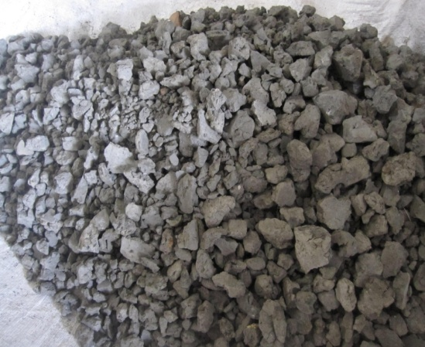  Gambar 1. Proses Pengeringan Lumpur Lapindo. | 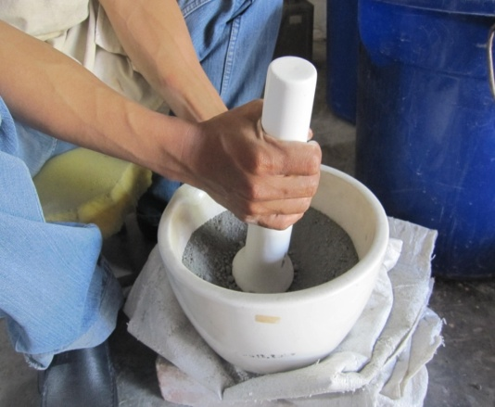  Gambar 2. Proses Penumbukan Lumpur Lapindo.

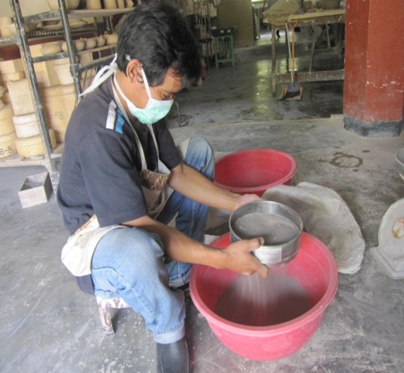  Gambar 3. Proses Penyaringan Lumpur Lapindo | 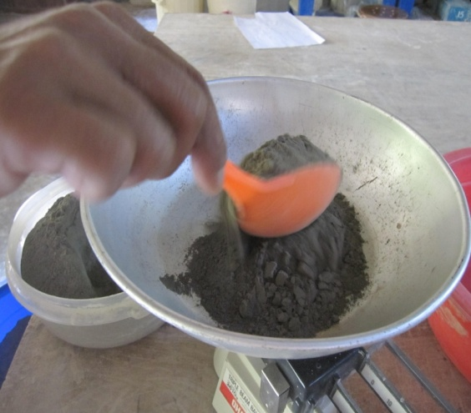  Gambar 4. Proses Penimbangan Komposisi Lumpur Lapindo dan Abu Gunung Merapi.

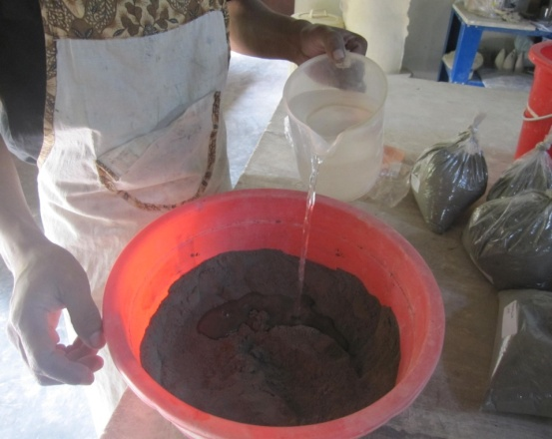  Gambar 5. Proses Pembuatan Adonan  Lumpur Lapindo dan Abu Gunung Merapi. | 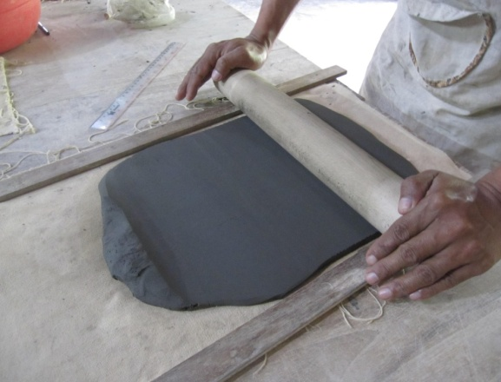  Gambar 6. Proses Pembuatan Tile Uji Campuran Lumpur Lapindo dan Abu Gunung Merapi.

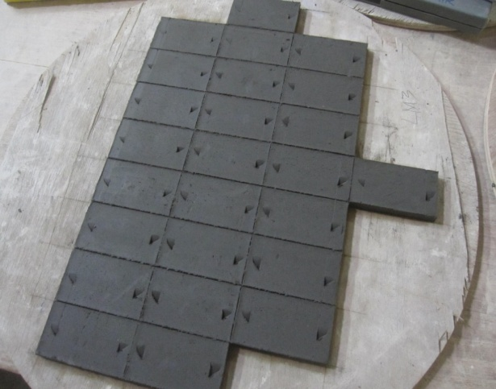  Gambar 7. Contoh Tile Uji Campuran Lumpur Lapindo dan Abu Gunung Merapi yang Siap Dikeringkan. | 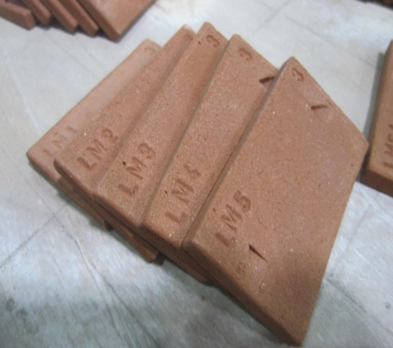  Gambar 8. Contoh Tile Uji Campuran Lumpur Lapindo dan Abu Gunung Merapi yang Selesai Dibakar.

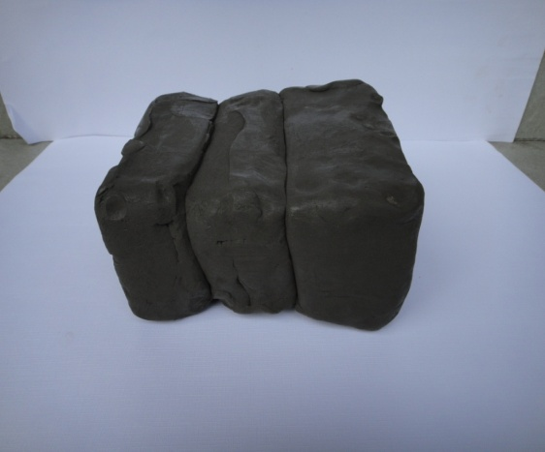  Gambar 9. Hasil Pengulian Adonan dari Campuran Ideal Lumpur Lapindo dan Abu Gunung Merapi Yang Siap Disimpan untuk Dibuat Prototiype Produk. | 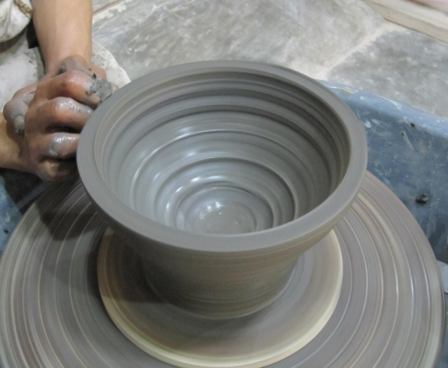  Gambar 10. Proses Pembuatan Prototiype Produk

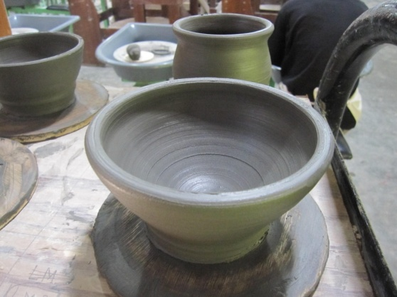  Gambar 11. Prototiype Produk yang Siap Dikeringkan. | 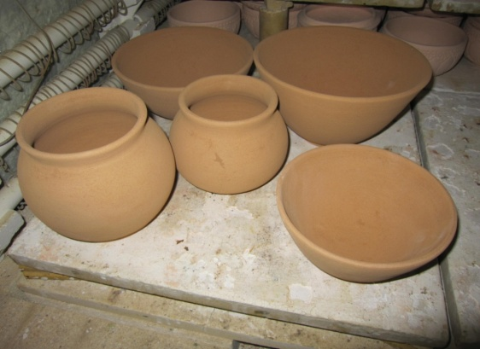  Gambar 12. Prototiype Produk yang sudah Selesai Dibakar.

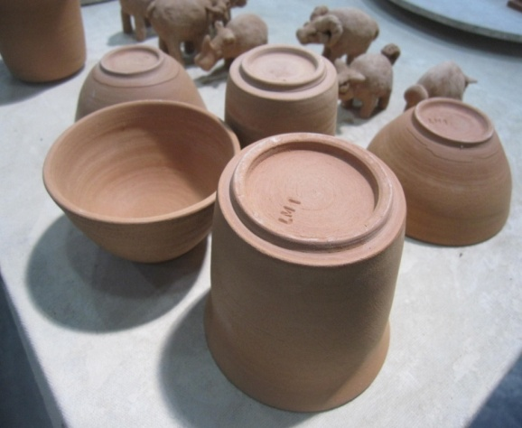  Gambar 13. Contoh Prototiype Produk Bakaran Rendah Selesai Dibakar. | 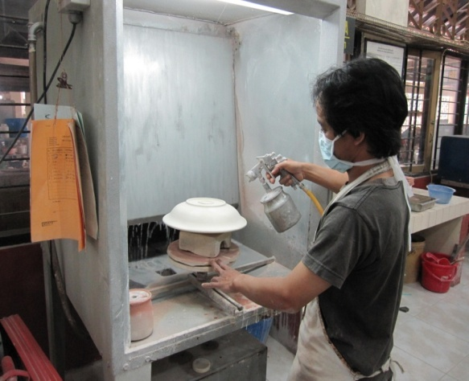  Gambar 14. Proses Pengglasiran Prototiype Produk.

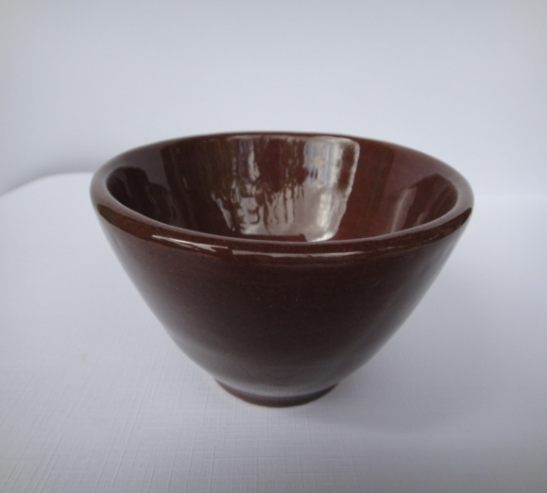  Gambar 15. Contoh Prototiype Produk Bakaran Tinggi dengan Diglasir. | 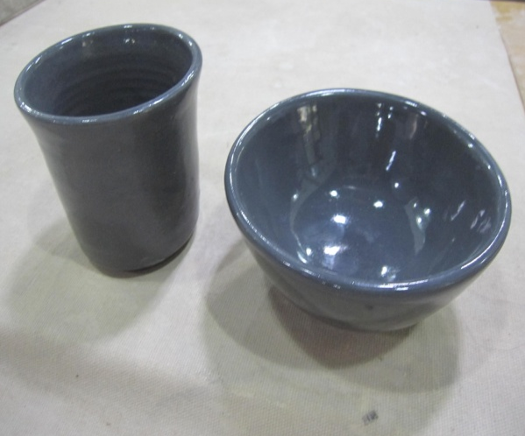  Gambar 16. Contoh Prototiype Produk Bakaran Tinggi dengan Diglasir.

DAFTAR PUSTAKA

Alexander, Brian. 2001. Kamus Keramik. Jakarta: Milenia Populer.
Amber, Shay. 2008. Ceramics for Beginners: Hand Building. New York: Sterling Publishing Company, Inc.
Astuti, Ambar. 2008a. Keramik: Ilmu dan Proses Pembuatannya. Yogyakarta: Arindo Nusa Media.
__________. 2008b. Keramik: Bahan Cara Pngerjaan Gelasir. Yogyakarta: Arindo Nusa Media.
Bengisu, Murat. 2001. Engineering ceramics. Verlag, Berlin Heidelberg: Springer.
Burleson, Mark. 2003. The Ceramic Glaze Handbook: Materials, Techniques, Formulas. New York: Lark Books.
McKee, Charles. 1984. Ceramic Handbook: A Guide to Glaze Calculation Material. California: Star Publishing Company.
Conrad, John W. 1980. Contemporary Ceramic Formulas. New York: Macmillian Publishing, Co., Inc.
Christy, Geraldine & Sara Pearch. 1991. Step by Step Arts School Ceramics. Hongkong: Mandarain Offset.
Cosentino, Peter. 1993. The Encyclopedia of Pottery Techniques. London: Hedline Book Publishing PLC.
De Wall, Edmund. 1999. New Ceramic Design. London: New Holland Publisher, Ltd.
Gall, Meredith D., Joyce P. Gall, and Walter R. Borg. 2003. Educational Research: An Introduction. Seventh Edition. New York: Pearson Education, Inc.
Harper, Charles A. 2001. Handbook of Ceramics, Glasses, and Diamonds. United Stated of America: McGraw-Hill Professional.
Miles, Matthew B. dan A. Michael Huberman. 1992. Analisis Data Kualitatif: Buku Sumber tentang Metode-metode Baru. Terjemahan Tjetjep Rohindi Rohidi. Jakarta: Indonesia University Press.

Moleong, Lexy J. 2005. Metodologi Penelitian Kualitatif. Edisi Revisi. Cetakan Keduapuluh Satu. Bandung: Remaja Rosda Karya.
Muhadjir, Noeng. 2002. Metodologi Penelitian Kualitatif. Edisi IV. Yogyakarta: Rake Sarasin.
Rawson, Philip S. 1984. Ceramics. London: Oxord University Press.

Reason, Emily. 2010. Ceramics for Beginners: Wheel Throwing. New York: Sterling Publishing Company, Inc.

Sugiyono dan Sukirman DS. 1980. Penuntun Praktek Kerajinan Keramik. Jakarta: Bagian Proyek Pengadaan Buku Pendidikan Teknologi Kerumahtanggan dan Kejuruan Masyarakat.

Triplett, Kathy 2000. Handbuilt Ceramics: Pinching, Coiling, Extruding, Molding, Slip Casting, Slab Work. New York: Lark Books.

